学习主题：对话600岁“网红”

博物馆是保护和传承人类文明的重要殿堂，是连接过去、现在、未来的桥梁。每一件文物，都是一个记载民族血脉的基因密码；每一座博物馆，都是一座守护中华文明的基因宝库。今天让我们一起开启一场穿越时空的对话！

**任务一：**微课中我们运用鱼骨图对故宫奇珍异宝进行归纳总结。请你运用这个方法，对你研究的主题进行总结吧。

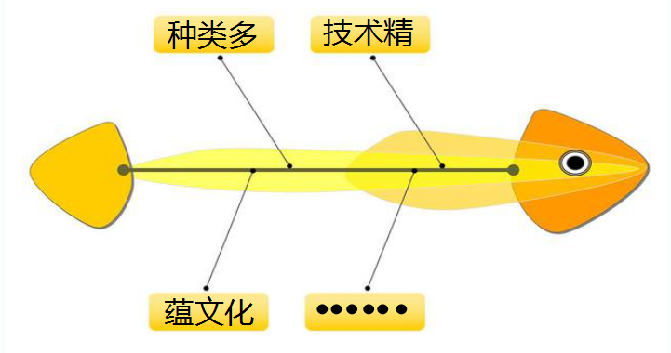

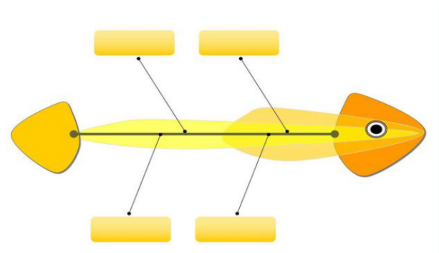

**任务二：**在历史长河中，每一样国宝都在延续着中华民族的精神血脉，彰显着中华民族的智慧。我们感悟着传统文化的深厚与自豪。请你按照制作流程，设计一个立体书，让我们一起守护国宝。

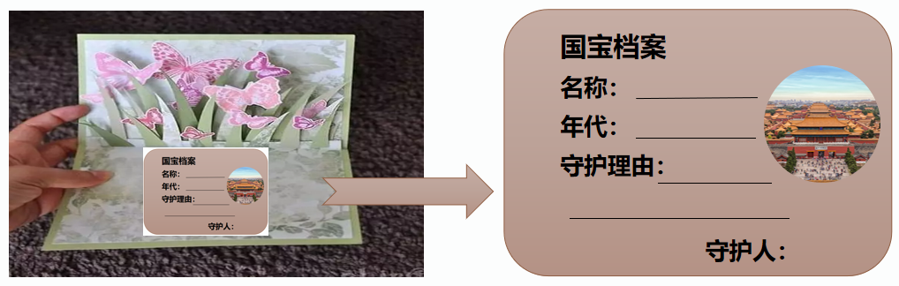

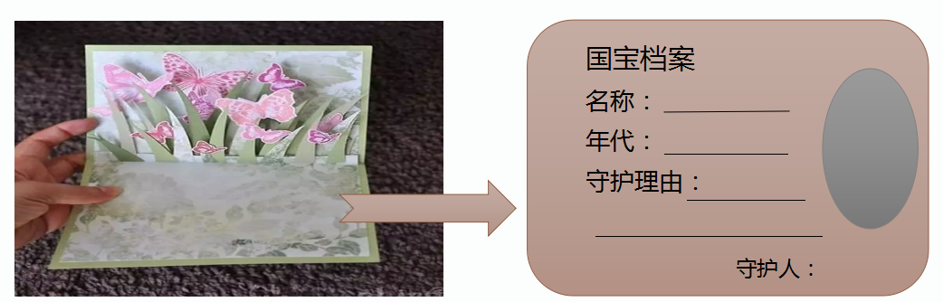

制作流程：

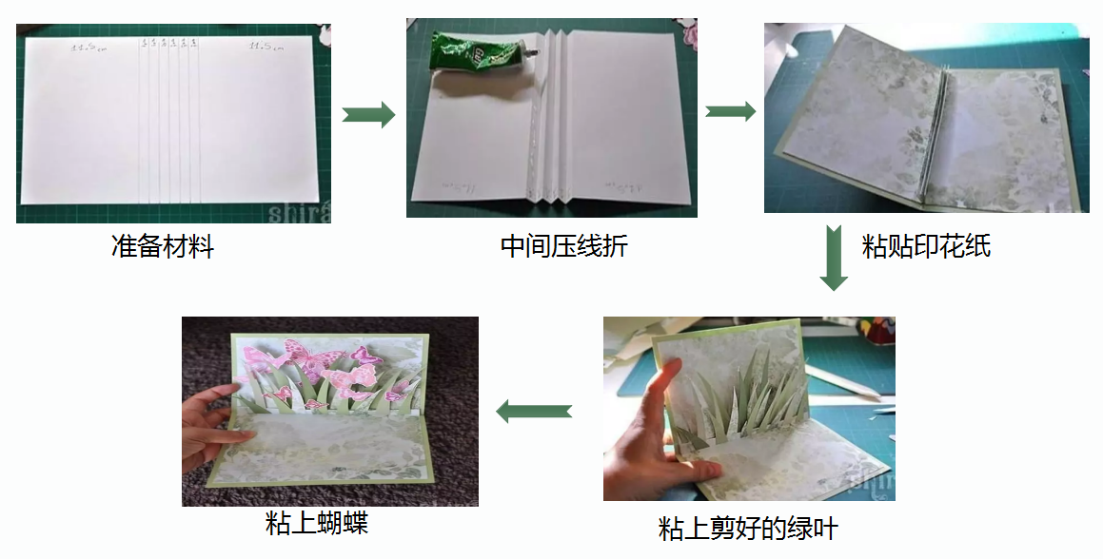

**任务三：**传承传统文化既需要薪火相传、代代守护，更需要与时俱进、勇于创新。背包、书尺签都是故宫的文创产品。请你结合自己探索的故宫主题，融入你喜欢的故宫元素，进行创意设计完成属于自己的故宫文创产品，为故宫代言，为传统文化代言。

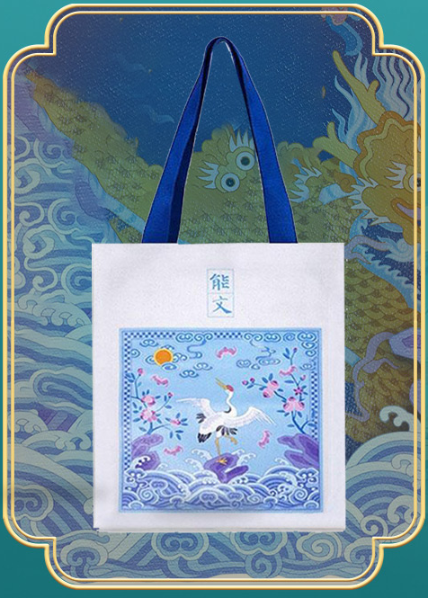 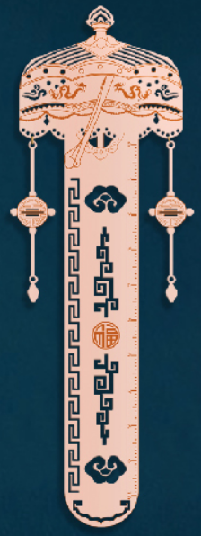

**我的文创作品：**

**资源链接：**同学们可以通过书籍和网络方式继续开展探秘之旅。

1. **书籍推荐：**《漫画中国故宫》 《故宫里的二十四节气》

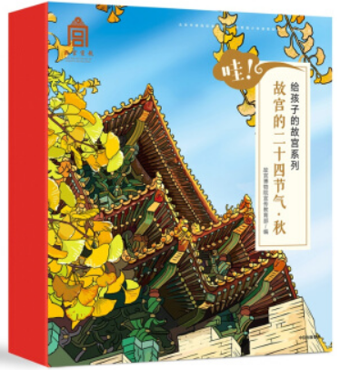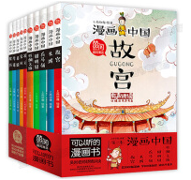

**（二）网络学习推荐：**

1.纪录片《我在故宫修文物》http://tv.cntv.cn/videoset/VSET100257390935

2.文化节目《国家宝藏——故宫》

http://tv.cctv.com/2017/12/03/VIDEk1IDRmHiMoAA2DkdgK0x171203.shtml?spm=C55953877151.PuvgIQ6NQbQd.0.0